**附件2： 智慧树课程学习手机端安装及使用方法**

扫描下面的智慧树网二维码下载学生端学习APP：



**Step1：下载好手机客户端的学生，打开手机APP，点击下方【我的】栏目，进入登录界面，**

**Step2：选择【学号登录】后，选择所在学校，输入学号和密码（初始密码是123456）后，然后点击下一步！**

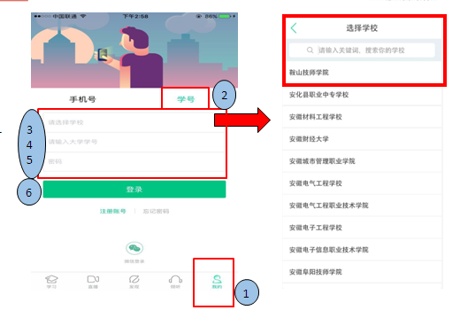

**陕西交通职业技术学院**

**Step3：进入手机绑定界面，输入您的姓氏，点击【确认】，页面跳转至匹配手机号界面，输入手机号并获取验证码，输入验证码后，点击【下一步】**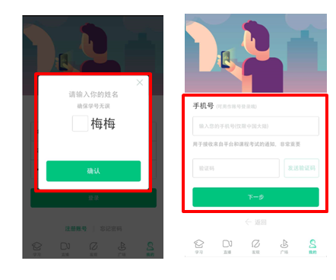

**Step4：点击【下一步】后进入设置新密码界面，设置新的登录密码；点击【确定】页面跳转到课程确认界面，查看课程信息，若无误则点击【确认】**

